עזר לצבי

חזרה ו'
כדי שלא לבלבל את הקורא ממבול המקורות וריבוי העניינים
לא הבאנו אלא ממה שהוסיף רבנו בשיעור הזה ושלא
הוזכר או הובא כבר בשיעורים הקודמים

אלו ואלו דברי אלקים חיים

ערובין יג:
אמר רבי אבא אמר שמואל: שלש שנים נחלקו בית שמאי ובית הלל, הללו אומרים הלכה כמותנו והללו אומרים הלכה כמותנו. יצאה בת קול ואמרה: אלו ואלו דברי אלהים חיים הן, והלכה כבית הלל. וכי מאחר שאלו ואלו דברי אלהים חיים

תוספות בבא קמא כז:

קהלת יעקב ברכות יא (Link)
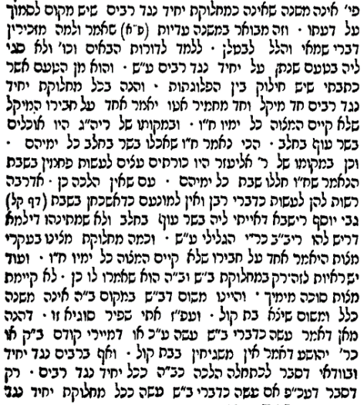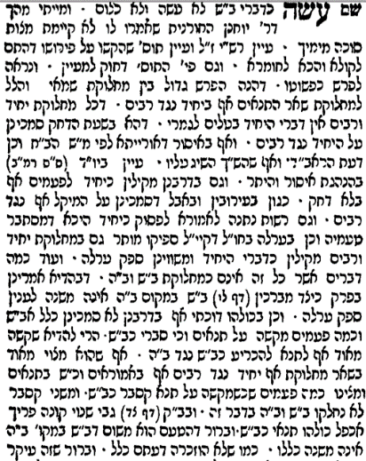

נפש הרב עמ' מא

בעקבי הצאן עמ' רנט בהערה 4 – יסוד השיעור

כדאי הוא פלוני לסמוך עליו בשעת הדחק

נדה ב:

שמאי אומר: כל הנשים דיין שעתן, הלל אומר: מפקידה לפקידה, ואפילו לימים הרבה. וחכ"א: לא כדברי זה ולא כדברי זה; אלא: מעת לעת - ממעטת על יד מפקידה לפקידה, ומפקידה לפקידה - ממעטת על יד מעת לעת

נדה ו.:

כדי הוא ר"א לסמוך עליו בשעת הדחק... כדי הוא רבי אליעזר לסמוך עליו בשעת הדחק

רש"י: בשעת הדחק - שני בצורת היו ולא רצה להפסיד טהרות

ברכות ט:
כדאי הוא רבי שמעון לסמוך עליו בשעת הדחק

שו"ת אגרות משה אורח חיים חלק א סימן נא
דכיון דלא איפסקבגמ' הלכה כחכמים בפירוש רק משום שהלכה כרבים כדאי הוא היחיד לסמוך עליו בשעת הדחק באיסור דרבנן כמפורש בש"ך יו"ד ס"ס רמ"ב בהנהגות הוראת או"ה. ואין לומר דהפסק שבפוסקים הוא כאיפסק בפירוש דהא הפוסקים לא הכריעו מצד עצמם שהלכה כחכמים דאין להם כח להכריע בין התנאים והאמוראים רק שהעתיקו הדין כחכמים מהכלל הלכה כרבים. ול"ד לנפסק בגמ' בפירוש שהתם הכריעו חכמי הגמ' שדברי השני אינם כלוםואין לסמוך עליו אף במקום הדחק אבל פסקי הגאונים במחלוקת חכמי הגמ' אינם הכרעה והוא כלא איתמר הלכתא רק מצד שהלכה כרבים פסקו שמצד זה הא יש לסמוך על היחיד בשעת הדחק.
כמפורש היתר כזה בט"ז /יו"ד/סי' רצ"ג לענין חדש, והש"ך בנקה"כ לא פליג עליה אלא משום דהוא סובר דרק באיסור דרבנן סומכין על היחיד בשעה"ד אבל באיסור דרבנן מודה, כמפורש בדבריו בהנהגות או"ה.

תרי רובי

פתחי תשובה אבן העזר סימן יז ס"ק קלג
ועיין בת' קהלת יעקב מהגאון מקארלין סי' ט'… זכורני כי בימי חרפי עת היותי בית כבוד מו"ר הגאון מהר"ח ז"ל מוולאזין נשאלה שאלה כעין זו באחד שנפל מהגשר שהיה גבוה הרבה מהקרח ונפל מהגשר על הקרח ומהקרח לתוך המים ונאבד ולא נמצא וצידד להתיר מטעם תרי רובא היינו דנפילה גבוה ב' קומות רובן למיתה מהך דבית הסקילה כו'ומדין טריפות הנפולה שהוא הלל"מ ובהדי ריעותא דמים שאל"ס והאריך בזהבתשובה וכדומה שהותרה האשה אז בהסכמת כל חכמי ווילנא וידעתי כיימצא בזה צדדים להחמיר מאיזה תשובת האחרונים אך אין לחוש כ"כ במים שאל"ס דרבנן ויש לסמוך על המקילין במקום עיגון עכ"ל וקצת חידוש בעיני שלא הזכיר דברי התוס' ביבמות קכ"א ע"א בד"ה ולא היא דמבואר שםדאפילו בתרי רובא לא תנשא לכתחילה ע"ש מיהו אפשר לחלק וצ"ע

שו"ת יביע אומר חלק ו - אבן העזר סימן ד

שו"ת יביע אומר חלק ז - אבן העזר סימן טז

יבמות קכא:
ההוא דהוה קאמר ואזיל: מאן איכא בי חסא, טבע חסא! אמר רב נחמן: האלקים! אכלו כוורי לחסא. מדיבוריה דרב נחמן, אזלא דביתהו דחסא ואינסבא, ולא אמרו לה ולא מידי. אמר רב אשי, שמע מינה: הא דאמור רבנן מים שאין להם סוף - אשתו אסורה, הני מילי לכתחלה, אבל אי נסיב - לא מפקינן לה מיניה

רבי עקיבא איגר שם
אר"נ האלקים כו'. בתשו' מיי' ס' נשים סימן י"ב כ' ואין לתמוה על ר"נ דאשתבע דאכלי כוורי לחסא היכי אשתבע הכי כיון דאמר אשתו אסורה אלמא מספקא ליה אי מיית אי לא וי"ל דרובם אין ניצולין ור"נ שפיר אשתבע דאפי' בדיני נפשות אזלינן בתר רובא אלא דבעריות מחמירין ואמרי' דלכתחלה לא תנשא אע"ג דרובם מייתי עכ"ל ועי' תשובת הראנ"ח ח"ב סימן מ"א.

מתי אין אומרים אלו ואלו

שלחן ערוך יורה דעה רמב:יג
תלמיד שלא הגיע להוראה ומורה, הרי זה שוטה רשע וגס רוח, ועליו נאמר: כי רבים חללים הפילה (משלי ז, כו). הגה: ותלמידים הקטנים הקופצים להורות ולישב בראש, להתגדל בפני עמי הארץ, מרבים מחלוקת ומחריבים העולם ומכבין נרה של תורה.

רש"י ותוס' כתובות נז.

ריטב"א ערובין שם

אלו ואלו דברי אלהים חיים. שאלו רבני צרפת ז"ל היאך אפשר שיהו שניהם דברי אלהים חיים וזה אוסר וזה מתיר, ותירצו כי כשעלה משה למרום לקבל תורה הראו לו על כל דבר ודבר מ"ט פנים לאיסור ומ"ט פנים להיתר, ושאל להקב"ה על זה, ואמר שיהא זה מסור לחכמי ישראל שבכל דור ודור ויהיה הכרעה כמותם, ונכון הוא לפי הדרש ובדרך האמת יש טעם וסוד בדבר.

תענית לא.
אמר עולא ביראה אמר רבי אלעזר: עתיד הקדוש ברוך הוא לעשות מחול לצדיקים, והוא יושב ביניהם בגן עדן, וכל אחד ואחד מראה באצבעו, שנאמר אואמר ביום ההוא הנה אלהינו זה קוינו לו ויושיענו זה ה' קוינו לו נגילה ונשמחה בישועתו. הדרן עלך בשלשה פרקים וסליקא לה מסכת תענית.

כתיבת כתובה לשמה

אגרות משה אבן עזר חלק א' סימן קעח
והנה ראיתי אחדים מדקדקים לכתוב בידם כל הכתובה ואין רוצים ליקח כתובות הנדפסים אף אלו שנדפסו כהוגן, וברור שאין בזה שום מעלה ועדיפות מהכתובות הנדפסים, דאין צריכין לכתוב הכתובה לשמה כמו שא"צ בשאר שטרות ואין שום חלוק בין שטרי ממון לכתובה. וגם הא אף בגיטין הוא שיטת הרמב"ם בפ"ג מגירושין ה"ז שמותר לכתחלה לסופר לכתוב טופסי גיטין שפסק כת"ק בגיטין דף כ"ו, ורק בזה פליגי עליה הרי"ף והרא"ש דפסקו כר"א עיי"ש, ולכן בכתובה ושאר שטרות שלכו"ע מותר לכתוב לכתחלה טופסי השטרות אין שום מעלה ועדיפות, והוא טירחא שלא לצורך ממש, דאף שר' יהודה פוסל שם במתני' גם בשטרות לכתוב טופסין מגזירה אטו גיטין וטופס אטו תורף, ליכא שום עדיפות להחמיר כתנא שאיפסק בגמ' דלא כוותיה, דרק בפסקי הגאונים שייך להחמיר למעלה ועדיפות אף כשיטת היחיד משום שאפשר גם לחלוק על פסקי הגאונים שאחר הגמ' ולכן יש מקום להחמיר, אבל נגד פסק הגמ' שא"א לשום גאון לחלוק על זה אין שום מקום להחמיר כהתנא והאמורא דאיפסק דלא כותיה, והנני ידידו מוקירו, משה פיינשטיין
The New York Times (Link)

See The Teshuva Rav Ovadia wrote Rav Willig to be mattir the Sepharadi 9-11 Agunah

